Так как Школьные знания не поддерживают формат SQL файлов
Гружу его сюда
https://drive.google.com/file/d/1k8HKARtrRSCsd-DYNzab6hosDK38EG6x/view?usp=sharing
Для вашего успокоения проверил свой же файл на VirusTotal
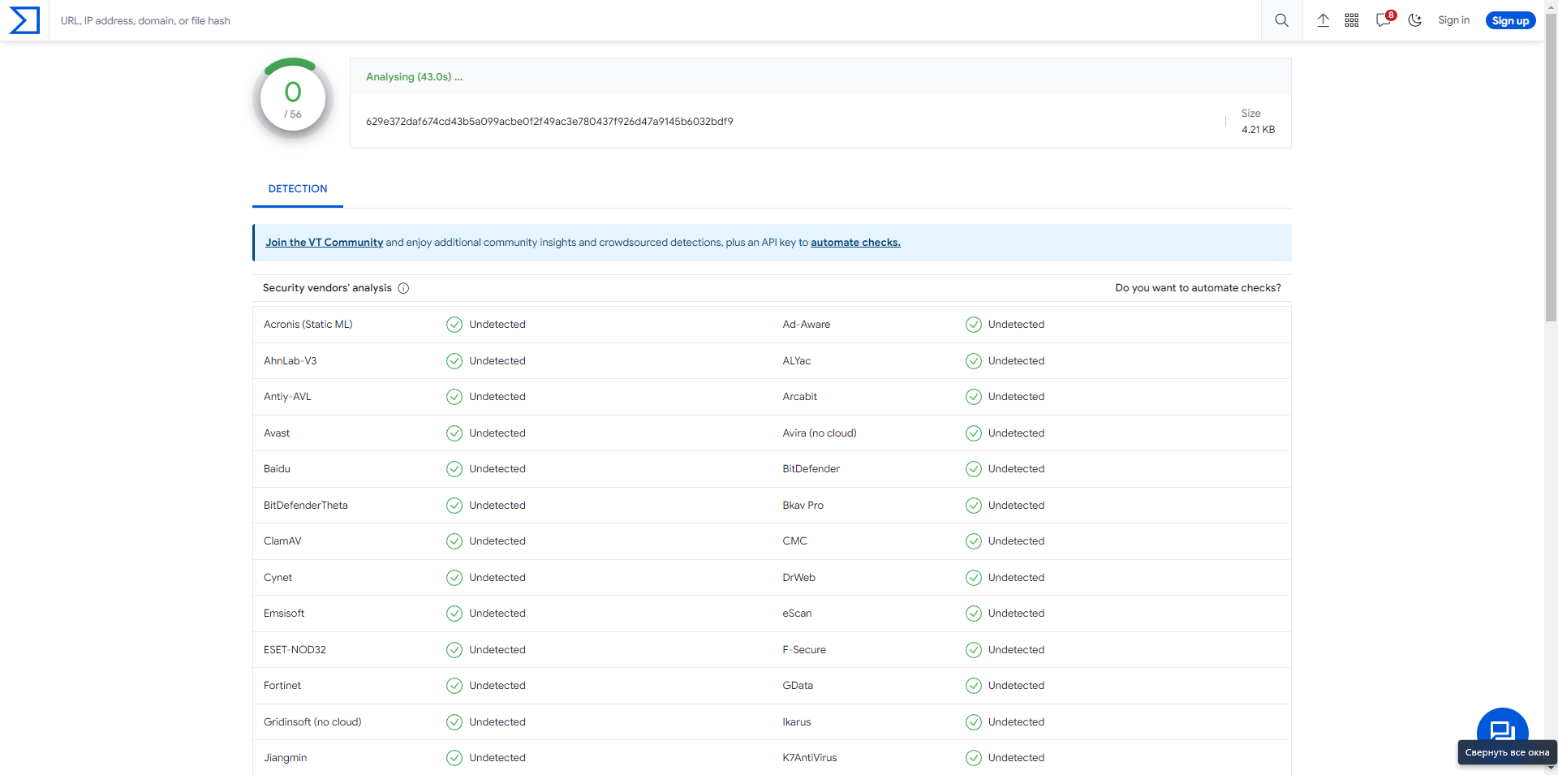Вирусов нет

